VeeLuame多屏拼接智慧显示系统
使用说明书

文件状态：  [ ]正在修改  [√]正式发布 | 当前版本： | V3.1
文件状态：  [ ]正在修改  [√]正式发布 | 作 者： | 杨雅岚
文件状态：  [ ]正在修改  [√]正式发布 | 完成日期： | 2025.5.7
文件状态：  [ ]正在修改  [√]正式发布 | 审 核：
文件状态：  [ ]正在修改  [√]正式发布 | 完成日期：

- 使用产品前请仔细阅读本说明书
- 请妥善保管本说明书

版本号 | 修改人 | 修改日期 | 修改说明
V1.0 | 杨雅岚 | 2025.4.18 | 初稿
V2.0 | 杨雅岚 | 2025.4.21 | 添加控制器示意图、版本说明、页眉页脚
V3.0 | 杨雅岚 | 2025.4.21 | 添加支架、屏幕挂钩示意图，修改图片编号及页码
V3.1 | 杨雅岚 | 2025.5.7 | 修改图片编号及页码
版本历史

目录
VeeLuame多屏拼接智慧显示系统使用说明书 4
1. 产品组成 4
1.1. 主要组件 4
1.2. 主要配件 4
2. 产品优劣势介绍 4
2.1. 与同行业LCD拼接屏对比 4
2.2. 与LED拼接屏对比 5
3. 安装步骤 5
3.1. 硬件安装 5
3.1.1. 支架固定 5
3.1.2. 屏幕拼接安装 6
3.1.3. 控制器连接 7
3.2. 软件连接 7
3.2.1. PC端登录 7
3.2.2. 手机端连接 9
4. PC端软件操作指南 9
4.1. 基本功能介绍 9
4.1.1. 显示设置 9
4.1.2. 网络设置 12
4.1.3. 视频设置 13
4.1.4. 设备版本信息 13
4.1.5. 设备日志 13
4.2. 屏幕拼接与分割操作指南 14
4.2.1. 单屏显示与分割 14
4.2.2. 双屏显示与拼接 15
4.2.3. HDMI IN投屏功能 15
5. 手机端软件操作指南 16
5.1. 基本功能介绍 16
5.1.1. 初始界面 16
5.1.2. 新增节目 16
5.1.3. 媒体窗口编辑管理 17
5.1.4. 文本窗口编辑管理 18
5.1.5. HDMIIN窗口编辑管理 18
5.2. 屏幕拼接与分割操作指南 20
5.2.1. 调试界面 20
5.2.2. 屏幕设置 20
5.2.3. 保存 21
5.2.4. 登录 21
5.2.5. 设置 21
5.2.6. 发送 21
6. 维护与安全 22
6.1. 注意事项 22
6.2. 日常维护 23
7. 故障排除 23
8. 技术支持 23
附录：VeeControl控制器接口示意图 24

VeeLuame多屏拼接智慧显示系统使用说明书
VeeLuame多屏拼接智慧显示系统采用了超窄边框设计的LCD高清屏幕，支持多屏拼接，适用于监控中心、会议室、家庭观影、家庭娱乐、展厅、KTV、广告投放等场景，可实现多屏画面同步控制，支持信号源切换、画面分割等功能，安装方式灵活，PC端与手机端均可进行控制调节，完美的实现了商业需求。
- 产品组成
  - 主要组件
- 显示设备：高清LCD显示屏（数量根据拼接规模而定）
- 拼接控制器VeeControl：实现多屏同步与画面无缝拼接
- 支架结构：专业壁挂支架组合件
  - 主要配件
- 电源适配器一个
- 网线一根
- HDMI高清线一根
- 遥控器一个
- 产品优劣势介绍
  - 与同行业LCD拼接屏对比
项目 | VeeLuame多屏拼接智慧显示系统 | 其他拼接显示系统
控制 | 手机控制+PC端控制 | PC端控制
素材 | 可提供高清素材 | 不提供
屏幕 | 采用了防水设计 | 无防水
服务 | 硬件与软件一体化服务 | 屏幕与控制器分开销售
  - 与LED拼接屏对比
项目 | LCD屏幕 | LED屏幕
辐射 | 低 | 高
价格 | 低 | 高
安装运输 | 方便 | 复杂
能耗 | 低 | 高
清晰度 | 高 | 低
色彩还原 | 高 | 低
近距离观看效果 | 清晰 | 模糊
是否防爆 | 是 | 否
有无拼接缝 | 有 | 无
是否适用于室外 | 否 | 是
- 安装步骤
  - 硬件安装
    - 支架固定
从拼接屏订制壁挂支架包装中，取出竖条支架(4PCS)和方管横条(2PCS)，用螺丝将方管横条固定在竖条支架上面，组装成如图2-1所示拼接壁挂支架组合件。再使用膨胀螺丝将拼接支架固定在墙面或机柜上，固定高度根据实际需求而定，确保水平。
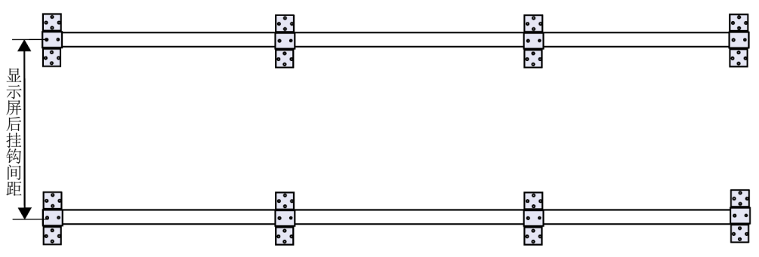
图2-1 支架组合件示意图
    - 屏幕拼接安装
从所配送的壁挂架配件包装中，取出挂钩，用螺丝将挂钩分别固定在拼接屏背面孔位上，如图2-2所示。然后，将LCD屏依次挂至支架，并调整缝隙均匀，如图2-3所示。
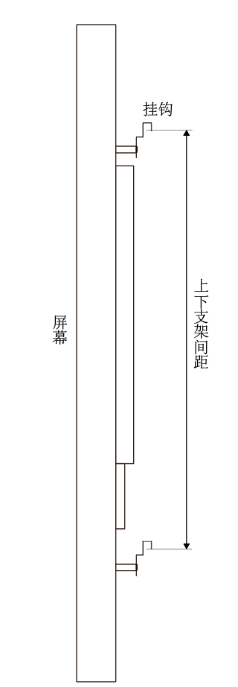
图2-2 屏幕挂钩示意图
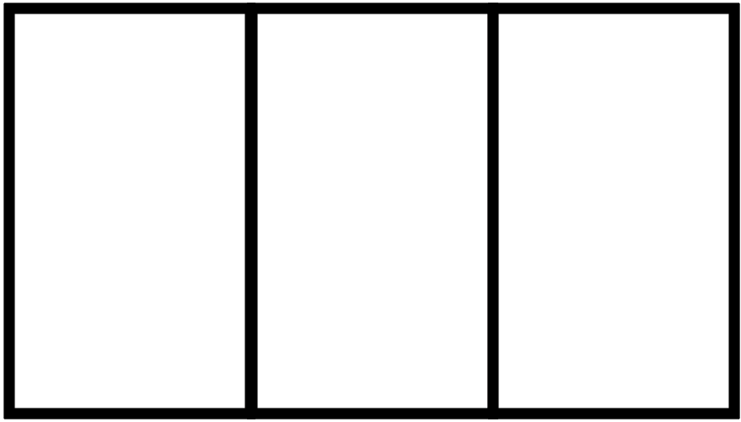
图2-3 屏幕拼接示意图
    - 控制器连接
将HDMI高清线接入控制器输出接口（HDMI OUT 1、HDMI OUT2等），以及对应的屏幕的输入接口HDMI IN。第一个屏幕的HDMI IN接控制器的HDMI OUT1;第二个屏幕的HDMI IN接控制器的HDMI OUT2，以此类推……
  - 软件连接
    - PC端登录
方法一：通过路由器连接
- 用网线连接控制器的LAN接口与路由器的LAN接口；
- 电脑同样连接上述路由器的网络；
- 接通各个设备电源，记录图2-4屏幕开机显示的IP地址；
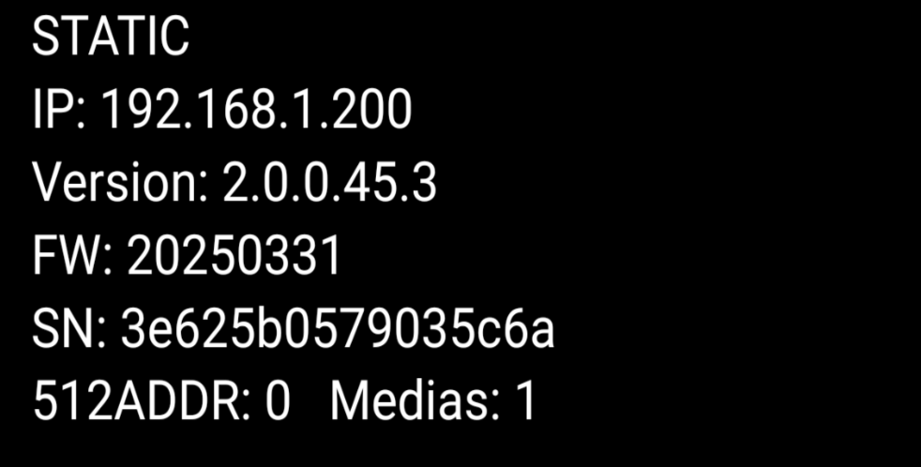
图2-4 开机显示
- 在电脑浏览器地址栏输入上述IP地址，即可进入PC端调试界面，如下图2-5所示。具体调试操作见4.PC端软件操作指南。
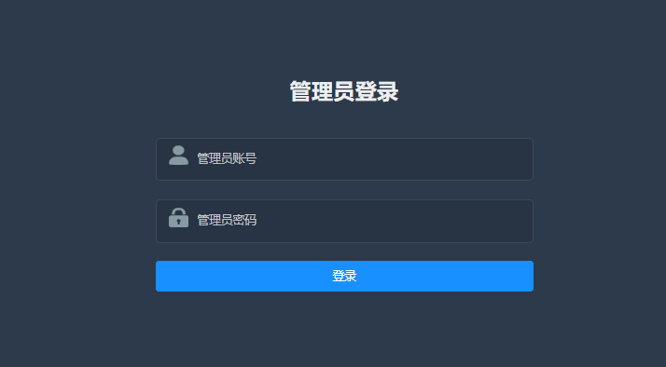
图2-5 管理员登录
方法二：通过网线直接连接
- 用网线连接控制器的LAN接口与电脑的LAN接口（可能需要USB转网口转换器）；
- 通过电脑手动设置IP（需要输入IP、子网掩码、网关以及DNS）；
- 在电脑浏览器地址栏输入手动设置的控制器IP地址，即可进入PC端调试界面。具体调试操作见4.PC端软件操作指南。

    - 手机端连接
- 用网线连接控制器的LAN接口与路由器的LAN接口；
- 保证手机与控制器连接相同的网络；
- 安装手机端控制器调试软件Vee Control；
- 在软件中添加屏幕布局即可，详见5.手机端软件操作指南.
- PC端软件操作指南
  - 基本功能介绍
    - 显示设置
进入网页登录页面后，出现管理员登录界面，初始管理员账号为：admin 初始管理员密码为：public.登录后进入下图4-1所示设备显示管理界面。
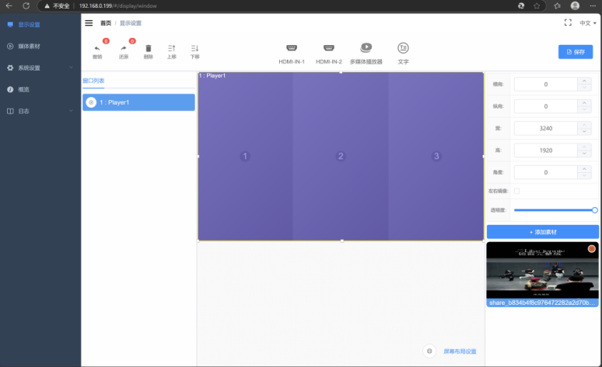
图 4-1显示设置
初次登录后建议修改用户名和密码。在首页显示设置界面右上角可进行修改密码、退出登录等操作，如下图4-2所示。
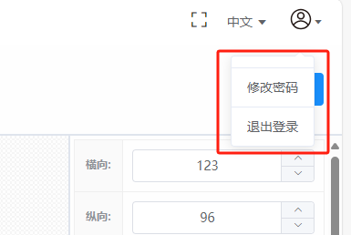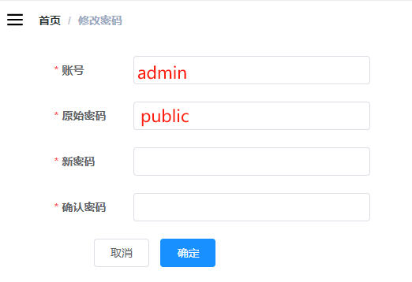
图4-2 修改登录密码
- 显示设置——屏幕布局设置：根据实际安装效果选择屏幕方向、拼接规格以及显示角度；
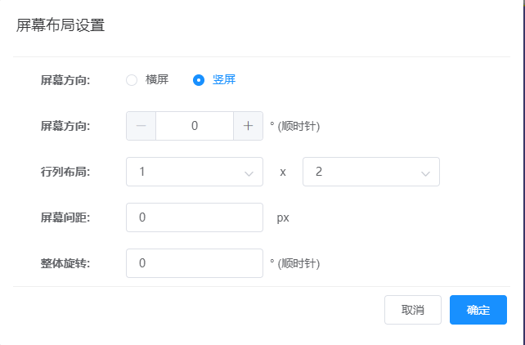
图4-3 屏幕布局设置
- 显示设置——窗口列表：显示已添加的播放器窗口、文字窗口以及输入窗口，多个窗口可以相互叠加，排序代表显示的优先级，从上到下优先级依次降低，叠加后，每个窗口可以进行上移、下移、删除、还原或者撤销操作。
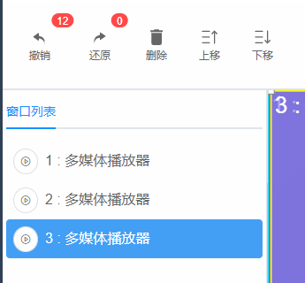
图4-4 窗口列表
- 显示设置——不同类型窗口设置：设备可以开不多的窗口类型。HDMI IN 1、HDMI IN 2，这类窗口可以接外部电脑输入信号。多媒体播放器这类窗口可以播放不同的素材，如视频文件、图片。文字上墙这类窗口可以将文本文字显示出来。
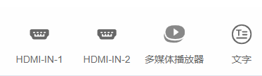
图4-5 窗口设置
- 显示设置——窗口属性：每一个窗口都有自己的属性。基本信息包括窗口的方向，窗口的大小（宽、高），窗口的角度，窗口的镜像，窗口的透明度。
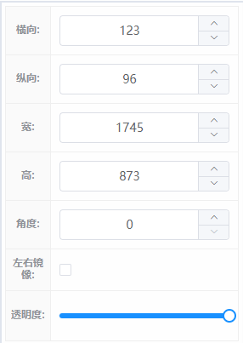
图4-6 窗口属性
- 显示设置——添加素材：可以将电脑本地的视频、图片等素材上传到设备。设备内默认有255个素材文件夹。每一个素材文件夹可以重命名。素材上传后，可以查看上传的数量，预览素材，也可以删除。选择素材添加至对应播放器的右侧播放列表，可拖动素材调整播放顺序。
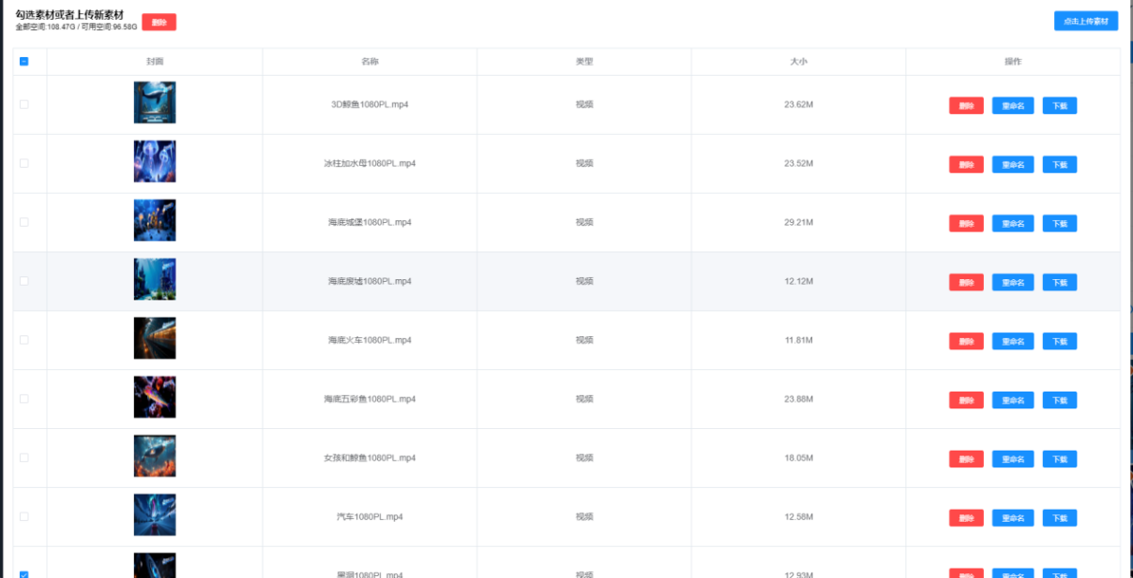
图4-7 添加素材
    - 网络设置
设备支持自动获取IP和手动修改IP两种方式。系统默认为自动获取，这种方式连接网络时，设备连接路由器就可以使用。当用户需要静态IP组网时，可以选择固定IP来手动设置。手动设置IP，需要输入IP，子网掩码，网关，以及DNS。
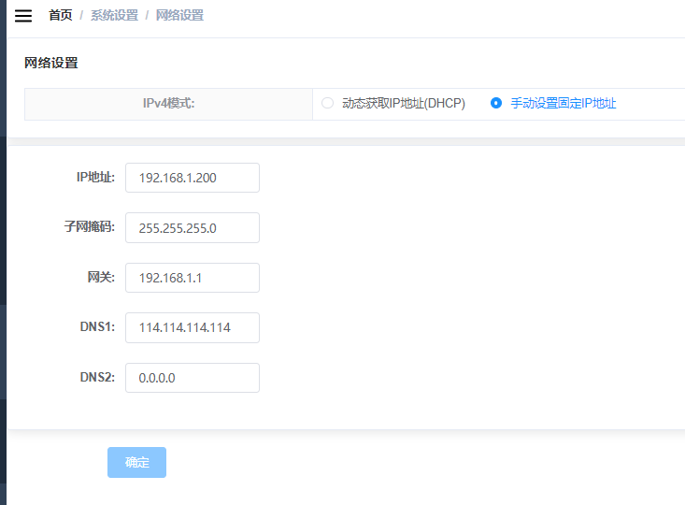
图4-8 网络设置

    - 视频设置
播放的视频，可以将音频打开、关闭，系统默认为关闭。系统的音量大小可以调节，默认为最大。系统在工作时，可以点击画面截图，将设备的画面回传。
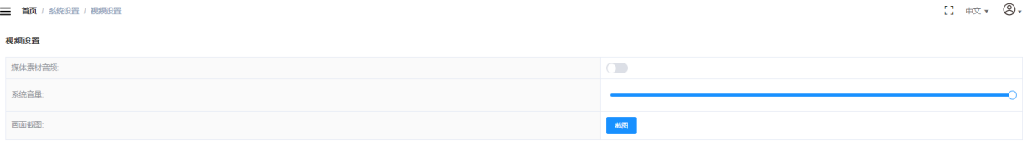
图4-9 视频设置
    - 设备版本信息
设备版本信息包括软件版本信息、系统固件信息、硬件PCB信息、设备SN号、MAC地址。
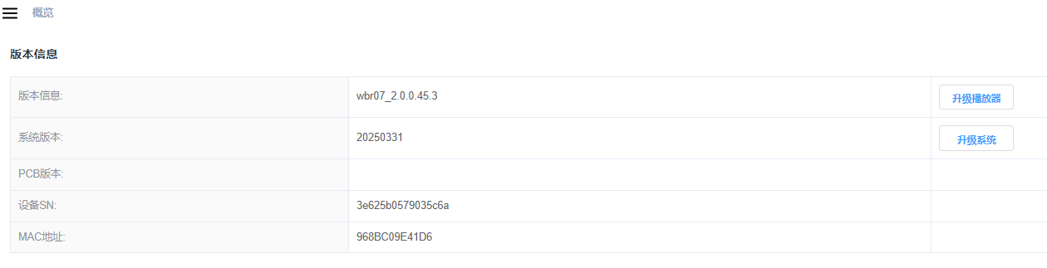
图4-10 设备版本信息
    - 设备日志
设备上电运行之后，系统会记录重要信息。可以将系统日志或者播放日志下载并查看设备运行的状态。日志可以进行删除操作。
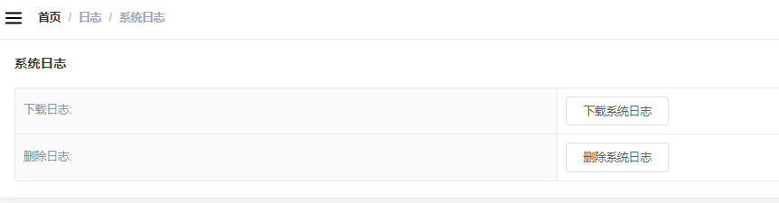
图4-11 设备日志
  - 屏幕拼接与分割操作指南
补充：
- 角度调整：初次使用时，可观察屏幕布局旋转角度为0时，电视屏显示的内容角度，再重新设置屏幕角度。
- 本说明仅展示双屏的拼接，三屏及三屏以上的屏幕拼接显示根据实际要求调整行列布局，再进行后续操作即可。
    - 单屏显示与分割
- 屏幕布局设置中，选择横屏或竖屏，行列布局选择1×1，可根据实际需要进行角度旋转；
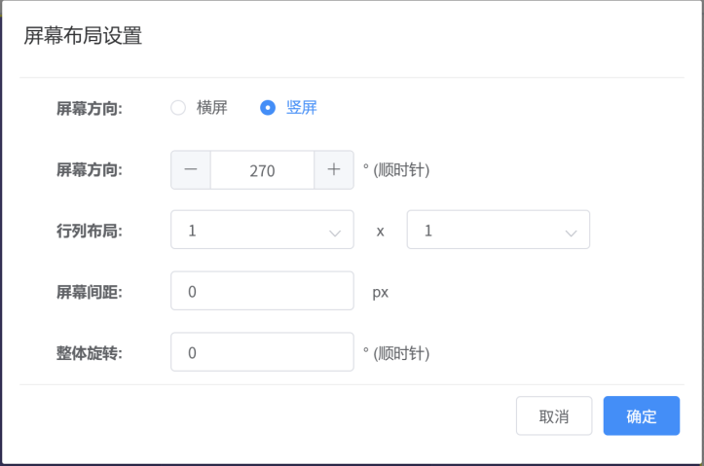
图4-12 单屏布局
- 根据需求通过拖动添加多媒体播放器、HDMI IN、文字窗口至对应屏幕；
- 通过修改页面右侧的窗口横向、纵向坐标以及宽、高实现屏幕的分割，亦可直接利用鼠标对窗口进行拉伸、缩小等调整；
- 选择对应的窗口进行添加素材、输入文本等操作；
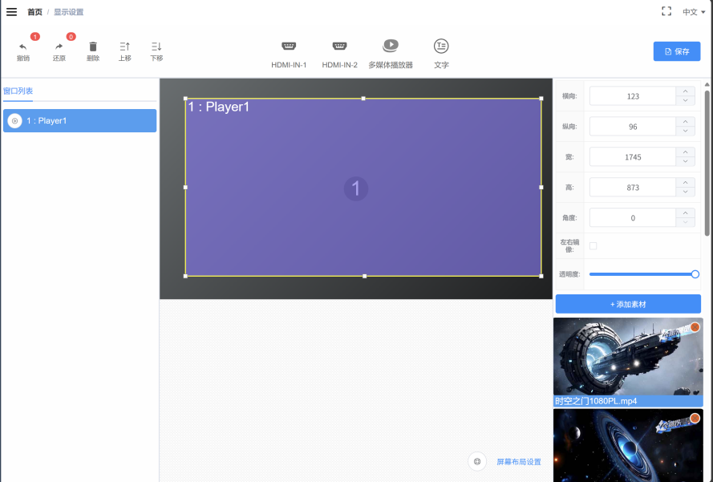
图4-13 单屏调试界面
    - 双屏显示与拼接
- 屏幕布局设置中，根据需求选择横屏或竖屏，行列布局选择1×2或2×1，并根据实际显示效果进行角度旋转；
- 根据需求通过拖动添加多媒体播放器、HDMI IN、文字窗口至对应屏幕；
- 通过调整窗口大小使其覆盖两个屏幕，可实现两个屏幕拼接；
- 亦可根据实际需求任意调整窗口位置大小或叠加多个窗口；
- 选择对应的窗口进行添加素材、输入文本等操作；
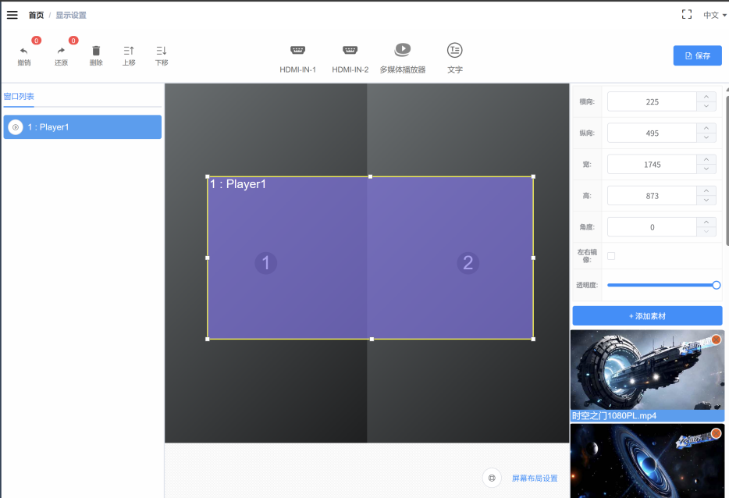
图4-14 双屏调试界面
    - HDMI IN投屏功能
- 利用HDMI线将电脑连接至控制器的HDMI IN接口（或选用HDMI无线传输器）；
- 电脑设置投屏方式；（如复制、扩展、仅电脑屏幕、仅第二屏幕）
- 打开需要投屏的内容，如PPT、表格、文档、视频、图片；
- 投屏内容在拼接屏上正常显示以后，即可利用鼠标进行操作。

- 手机端软件操作指南
  - 基本功能介绍
    - 初始界面
进入手机端软件VeeControl后,显示如下界面，保存过的节目都会出现在节目列表中，可对节目进行修改、删除以及发送到设备。
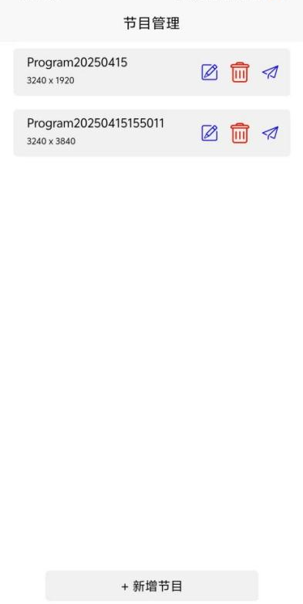
图5-1 手机端VeeControl
    - 新增节目
点击下方的“+新增节目”，出现屏幕布局设置，可选择屏幕方向（横屏或者竖屏），屏幕数量即排列方式，如两个屏幕拼接，则选择1×2或2×1，选择后下方会出现屏幕示例。右上角可更改节目名称。
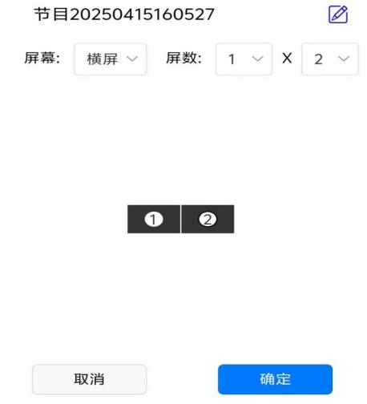
图5-2 新增节目
    - 媒体窗口编辑管理
用户可以根据实际需求改变相应属性。窗口X表示横向坐标，窗口Y表示纵向坐标。窗口W表示窗口的宽度，窗口H表示窗口的高度。点击“视频”，可以添加视频文件。点击“图片”，可以添加图片文件。点击“删除”，可以将当前的媒体窗口删除。媒体窗口编辑好之后，点击右上角的“保存”，即将当前编辑的属性保存下来。
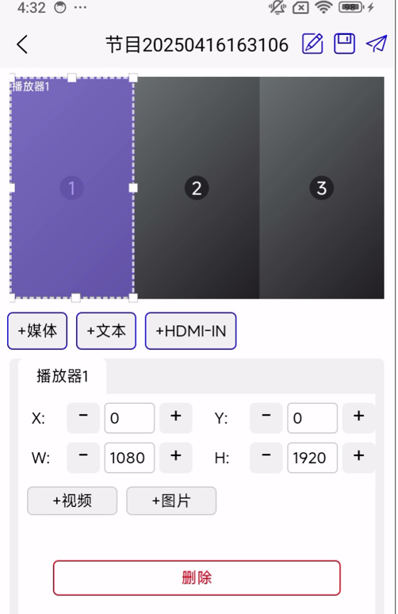
图5-3 媒体窗口设置
    - 文本窗口编辑管理
文本窗口创建后，在文本“请输入文字”提示框内填写用户需要的文本信息，也可以点击删除按钮清除当前所有文本信息。文本窗口X表示横向坐标，文本窗口Y表示纵向坐标，文本窗口W表示窗口的宽度，文本窗口H表示窗口的高度。“文字大小”可以调节文字的大、小。“文字颜色”可以设置文字的不同色彩。“背景颜色”，可以设置文字的背景显示颜色。“垂直对齐”可以让文字以不同方式对齐。“滚动速度”可以设置文字从右到左滚动的快慢速度。“删除”可以将当前文本窗口清除。
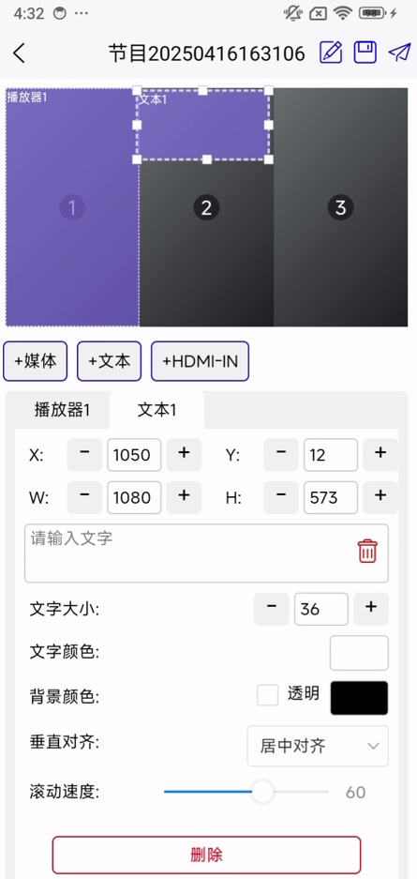
图5-4 文本窗口设置
    - HDMI-IN窗口编辑管理
HDMI IN窗口创建后，可以设置不同的属性。窗口X表示横向坐标，窗口Y表示纵向坐标，窗口W表示窗口的宽度，窗口H表示窗口的高度。“角度”可以设置画面的旋转角度，从0度到360度。“透明度”可以设置当前窗口的透明度，根据设定的值大、小不同，窗口的透明度也显示不同。“圆角”可以设置当前窗口的四个边角为弧形，根据设定的值大、小，改变弧度的大小。“删除”可以将当前HDMI-IN窗口清除。
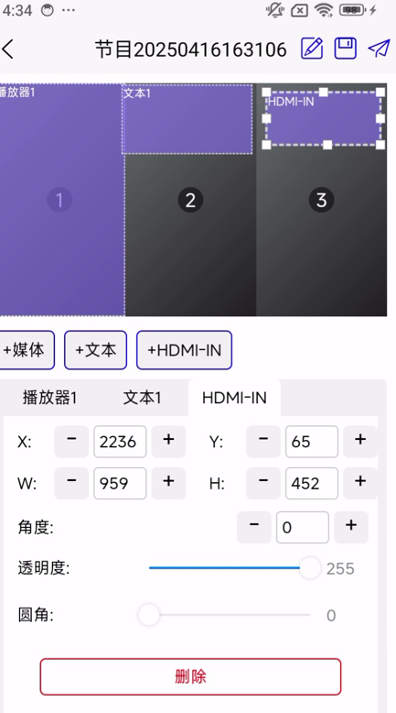
图5-5 HDMI-IN窗口设置

  - 屏幕拼接与分割操作指南
    - 调试界面
新增节目后进入如下图5-6所示操作界面。
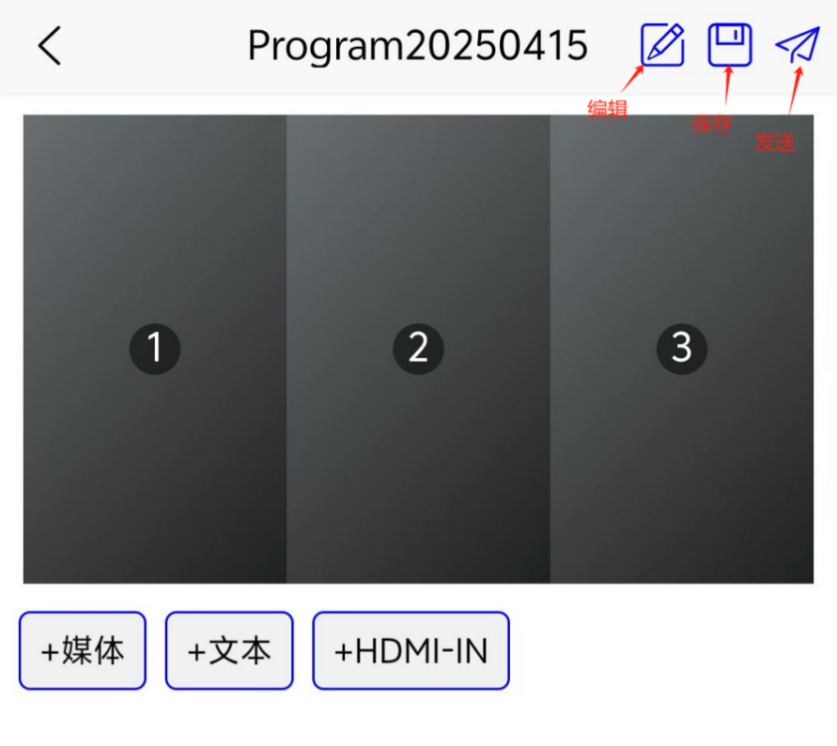
图5-6 调试界面
    - 屏幕设置
点击图5-6所示右上角编辑，进入屏幕设置页面，可编辑节目名，调整屏幕角度及间隙。
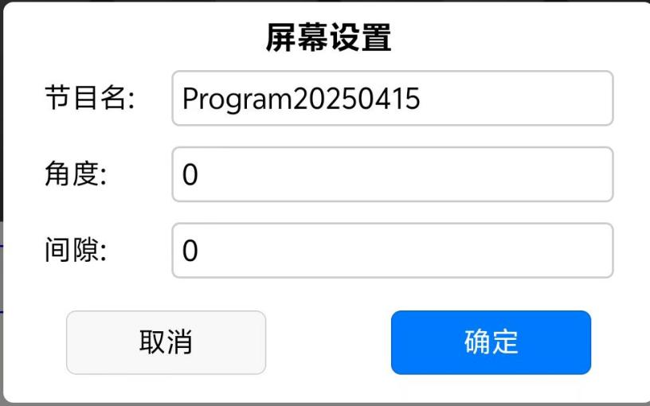
图5-7 屏幕设置
    - 保存
完成窗口设计后，必须点击图5-6所示右上角的保存按钮，否则无法发送。每次修改窗口内容后必须点击保存后再发送。
    - 登录
保存后，点击图5-6所示发送，进入图5-8节目发布页面，点击登录（初始账号：admin 密码：public）。也可修改密码。
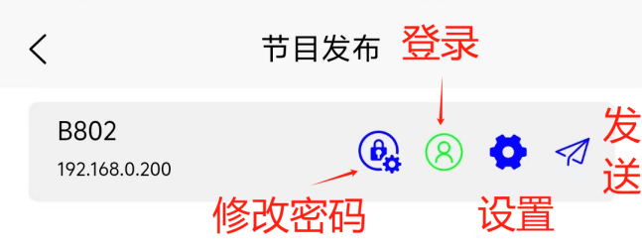
图5-8 节目发布
    - 设置
若为初次使用，可点击图5-8中的设置修改设备名称，方便下次搜寻。并可查看如图5-9所示设备IP地址、SN\版本信息、存储空间等。
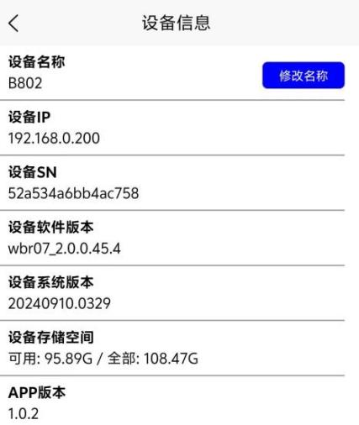
图5-9 设备信息
    - 发送
完成上述操作步骤后，点击右上角发送按钮即可。
- 维护与安全
本系统在出厂时经过严格调试，但不正确的使用可能会导致电击与火灾，为确保安全性及延长本系统的使用寿命、充分发挥本系统的最佳性能，请您在使用系统之前仔细阅读以下规定，并认真遵守安全注意事项。
  - 注意事项
- 在电视屏周围留出空间，以保证通风良好；通风口不要覆盖诸如报纸、桌布和窗帘等物品而妨碍通风。
- 不要放在户外，避免太阳直射、雨淋、风吹。
- 安装壁挂架前，必须核对安装墙体面的承重可靠性。
- 当拔下电源插头时，请勿仅捏住电源线拔下。
- 切勿在本机上面或附近放置热源或裸火源，如点燃的蜡烛或夜光灯等。
- 如发现电源线破损，请勿继续使用。
- 为保护环境，废旧电池应按所在地区执行的回收方式处理。
- 禁止在潮湿、高温或易燃环境中使用。
- 儿童应在成人监护下使用互动功能

  - 日常维护
- 用柔润的干布擦拭电视机壳及控制器机壳，若机壳很脏，请使用溶解于水的中性清洁剂擦拭，并避免碰到屏幕。
- 请勿使用稀释剂、汽油、酒精等有机溶剂擦拭本机。在擦拭屏幕时，一定要使用专用的液晶清洁布（或柔软的纯棉无绒布）喷加适量无离子水，使清洁布略具潮湿感，再去轻轻擦拭。擦拭时，动作一定要轻，否则容易刮花屏幕。
- 故障排除
故障 | 解决办法
无法开机 | 检查电源是否插入接口；  插座是否供电正常；
无法进入PC端调试界面 | 检查IP地址是否正确；  电脑与屏幕拼接服务器是否在同一网域；  电脑网络连接是否正常；
无法进入手机端调试界面 | 检查手机是否与屏幕拼接服务器在同一网域；
拼接显示不完整 | 检查电视屏是否按顺序与控制器连接；  调整屏幕布局设置角度；
- 技术支持
官网：http://www.veeluame.com/
客服热线：86-933020
联系邮箱：admin@veeluame.com
保修：整套系统保修期限一年
注意：具体参数以实物标签为准，保留技术升级解释权

附录：VeeControl控制器接口示意图
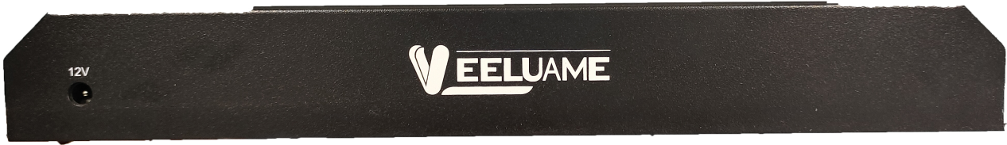
附图1 VeeControl正面示意图
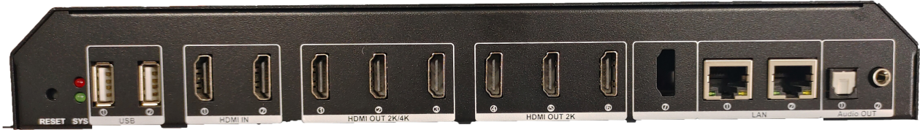
附图2 VeeControl背面接口示意图
序号 | 接口名称 | 接口说明
1 | Power | 12V电源
2 | Audio out | 音频输出：一路3.5mm，一路光纤
3 | LAN | 千兆网接入网络
4 | HDMI OUT 2K | HDMI信号源输出
5 | HDMI OUT 2K/4K | HDMI信号源输出:支持2K或4K分辨率
6 | HDMI IN | HDMI信号输入
7 | USB | 可接U盘
8 | SYS | 红色LED灯为电源指示灯；绿色LED灯为系统工作指示灯。当系统正常工作时，红色LED灯长亮，绿色LED灯频繁闪烁
9 | RESET | 系统复位。长按约10秒，系统重启。注：此项操作会清除所有数据，包括设备内素材。

